Pressemeddelelse den 25. februar 2010. Kan også hentes på internettet www.aidoh.dk/Afro-Danes

Slaget om Istedløvens sokkel

1. marts er deadline for at indsende forslag til Kulturministeriet til hvad man kunne opsætte i stedet for Istedløven. Galschiøt har et kontroversielt forslag om, at man opfører Danmarks første og eneste monument over de 96.100 slaver, som fra 1600-tallet og op gennem hele den florissante periode blev transporteret over Atlanten under dansk flag. Han opfordrer folk til at gå ind på kulturministeriets webside http://www.kum.dk/sw91452.asp og støtte hans forslag.
Afro-Danes
Idéoplæg af Jens Galschiøt til et slavemonument på Isted-soklen
Jeg arbejder ud fra en grundidé om at opbygge skulpturen udelukkende ved hjælp af afrikanske ansigter.
For tiden arbejder jeg med flere modeller, der alle har det til fælles at overfladen på skulpturen består af hundredvis af afrikanske ansigter.
- Dels en kugleform, en slags globe
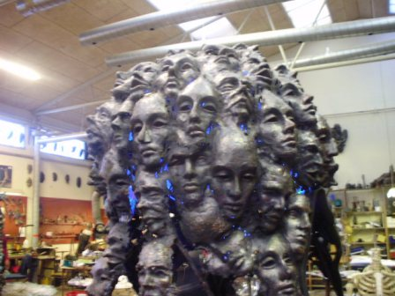
- Dels en mere amorf goplelignende form
- Dels en afrikansk menneskefigur
Jeg arbejder netop med at bruge ansigter til skulpturkonstruktioner og jeg vedlægger nogle foto så det er muligt at få en fornemmelse af ’ansigts-konstruktionerne’. Disse konstruktioner er ikke lavet ud fra afrikanske ansigter og kan ændre sig meget i opbygningen af det konkrete Afro-Danes monument, men alligevel vil det give en idé om udseendet.
Skulpturen fremstilles, som de fleste andre af mine skulpturer, i uforgængelige materialer: kobber, rustfast stål og bronze.
På soklen eller underlaget placeres store bronzeplader på 1x1 meter hvori der er indgraveret de historiske data fra de 96.100 sorte der blev indfanget og transporteret ud fra Afrikas kyster.

Placering: Afro-Danes skal placeres på en central plads i hovedstaden, helst med historiske referencer.
Aktuelt arbejder jeg med en idé om at placere monumentet på soklen til Istedløven der bliver ledig da løven skal flyttes tilbage til Flensborg. Men også andre placeringer kan komme på tale.
Afro-Danes monumentet opfylder Kulturministeriets og ekspertudvalgets kriterier om at skulpturen skal harmonere og passe ind i de historiske omgivelser. Pladsen er jo netop er bygget oven på den gamle krigshavn fra 1620, og man må formode at netop i denne havn har nogle af de danske slaveskibe ankret op.
Istedløven var lige så meget et gravmonument som et sejrsmonument, for vi mistede dobbelt så mange mænd som tysken og i 1864 - to år efter statuen blev sat op - blev den taget ned af tyskerne som havde indlemmet hertugdømmerne Slesvig og Holsten.
Det vil være et stærkt udtryk for sund national selvransagelse at udskifte den med en mindetavle for de afrikanske ofre for udviklingen af vores velfærdsstat.
Et sådant ombytnings-projekt vil udfordre vores uangribelige selvopfattelse som milde og humane. Projektet vil have en åbenlys reference til det danske mindretal i Sydslesvig, som har en fremtrædende betydning for vores nationale selvforståelse, og som derfor modtager berettiget moralsk og økonomisk støtte fra Danmark. Skal vores selvforståelse være helstøbt, må vi imidlertid også forholde os til de mørke sider af vores historie. Et monument for slaveriets ofre vil være en tiltrængt påmindelse om et mørkt kapitel som vi alt for længe har fortrængt.

Info og foto omkring Afro-Danes: www.aidoh.dk/Afro-Danes

Kontakt til Jens Galschiøt, Odense N, Tlf. værksted 6618 4058, mobil 4044 7058

E-mail: aidoh@aidoh.dk, Internet: www.aidoh.dk

